Цель работы – исследование явление резонанса напряжений в цепи при последовательном соединении элементов R, L, C; построение векторных диаграмм.

Элементы и приборы. Блоки: переменного сопротивления R₄=1÷999 Ом, переменной индуктивности L₄=0,1÷99,9 мГн, переменной ёмкости C₄=0,01÷9,99 мкФ; генератор сигналов низкочастотный (ГСН); двухканальный осциллограф; цифровой вольтметр.

Порядок выполнения работы.

Экспериментальная часть.

1. Для исследования резонанса напряжений собрать цепь по схеме (а).
а)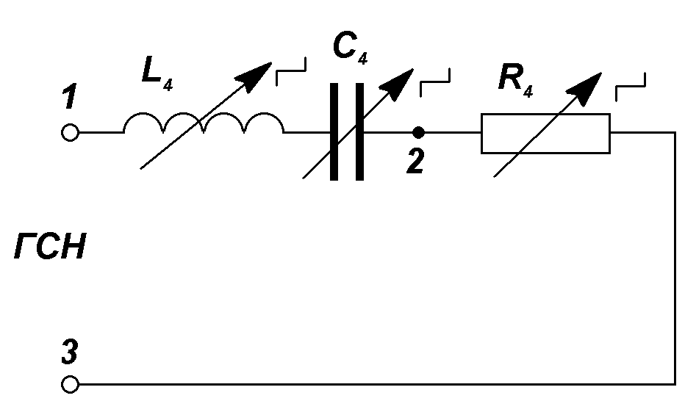 б)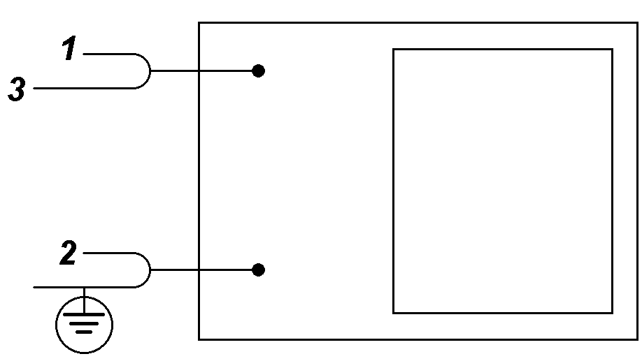
2. Установить значения: сопротивления блока переменного сопротивления R₄=100 Ом; индуктивности блока переменной индуктивности L₄=99,9 мГн; ёмкости блока переменной ёмкости C₄=0,1 мкФ; частоты генератора f=500 Гц. Подключить к гнёздам 1 и 3 вольтметр. Вращением ручки генератора «регулировка вых.» установить напряжение на входе цепи (а) U=5 В.
3. Снять частотные зависимости U_{R}(f), U_{L}(f), U_{C}(f) на элементах R, L, C – цепи (а) и угла сдвига фаз ϕ(f) между напряжением и током на входе цепи от частоты. Определить частоты f₀, f_{L}, f_{C}, соответствующие максимумам зависимостей U_{R}(f), U_{L}(f), U_{C}(f), и граничные частоты f₁ и f₂ полосы пропускания характеристики U_{R}(f). Для этого:
f₀=1490 Гц U_{R}(f₀)=2,56 В
f_{C}=1480 Гц U_{C}(f_{C})=23,97 В
f_{L}=1500 Гц U_{L}(f_{L})=23,1 В
а) изменяя частоту генератора в пределах 500÷2000 Гц и измеряя вольтметром или осциллографом (б) напряжение U_{R} на сопротивлении R₄, определить частоту f₀, при которой U_{R} максимально. Определить частоты f₁<f₀ и f₂>f₀, при которых U_{R}(f₁)=U_{R}(f₂)≅0,707U_{R}(f₀).
U_{R}(1660)=U_{R}(1340)=1,81 В
Т а б л и ц а 1
Результаты измерений |  |  |  |  | Результаты вычислений
f, Гц | U_{R}, В | U_{L}, В | U_{C}, В | ϕ° | I, А | Z, Ом
2200 | 0,56 | 7,7 | 3,5 |  | 0,0084 | 593,82
2000 | 0,86 | 9,9 | 6,02 |  | 0,0073 | 677,65
1800 | 1,26 | 12,8 | 16,69 |  | 0,0064 | 777,66
1200 | 1,07 | 9 | 12,63 |  | 0,0039 | 1255
1000 | 0,62 | 18,9 | 8,73 |  | 0,0032 | 1532
800 | 0,4 | 2 | 6,95 |  | 0,0025 | 1942
На частотах f₀, f₁, f₂ измерить угол сдвига фаз ϕ между напряжением u и током i на входе цепи. Для измерения угла ϕ подключить осциллограф по схеме (б). Измерить U_{R} и ϕ ещё для трёх значений частоты меньших f₁ приближённо в 2,4 и 8 раз, и для трёх значений частоты, больших f₂ приближённо в 2,4 и 8 раз. Результаты записать в таблицу 1, значения f₀, f₁, f₂ занести также в таблицу 2;
ϕ(1490)=0° ϕ(1340)=-45° ϕ(1660)=45°
Т а б л и ц а 2
Параметры цепи |  |  |  | Результаты измерений
№ п/п | R, Ом | L, Гн | C, мкФ | f₀, Гц | f₁, Гц | f₂, Гц | f_{L}, Гц | f_{C}, Гц | U_{R}, В | U_{L}, В | U_{C}, В
1 | 100 | 99,9 | 0,1 | 1490 | 1340 | 1660 | 1500 | 1480 | 2,56 | 23,1 | 23,97
2 | 300 | 99,9 | 0,1 | 1595 | 1371 | 1850 | 1630 | 1555 | 4,99 | 16,85 | 16,85
3 | 900 | 99,9 | 0,1 | 1596 | 1030 | 2464 | 2055 | 1232 | 4,99 | 6,21 | 6,21
4 | 100 | 50 | 0,2 | 1596 | 1440 | 1759 | 1607 | 1576 | 4,99 | 25,12 | 25,12
б) изменяя частоту в пределах 200÷2000 Гц, измерить при помощи вольтметра или осциллографа напряжение U_{L} на катушке индуктивности при 10-12 значения частоты (включая f=f₀). Плавным изменением частоты максимума зависимости U_{L}(f). Измерить напряжение U_{L}(f_{L}). Результаты записать в таблицу 1 и 2;
в) снять частотную зависимость напряжения U_{C} на конденсаторе от частоты U_{С}(f) аналогично п. 3, б и определить частоту максимума зависимости f_{C}. Результаты записать в таблицу 1 и 2.
4. Исследовать влияния значения R на частотные характеристики резонансной цепи. Для этого:
а) установить в схеме (а) R₄=300 Ом;
б) определить значения частот f₀, f₁, f₂ и напряжения U_{R}(f₀), как и в п. 3, а, а также значения частот f_{L}, f_{C} и напряжений U_{L}(f₀), U_{C}(f₀), U_{L}(f_{L}), U_{C}(f_{C}), как и в пп. 3, б и 3, в. Результаты записать в таблицу 2;
в) повторить п. 4, б для R₄=900 Ом;
г) установить следующие значения элементов цепи (а) L₄=50 мГн; C₄=0,2 мкФ; R₄=100 Ом. Повторить п. 4, б.

Расчётная часть.

1. Заполнить два правых столбца таблицы 1, вычисляя значения тока I и полного сопротивления цепи Z.
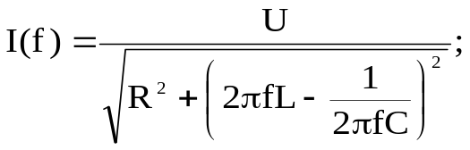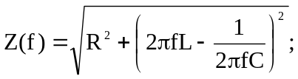
2. Используя данные таблицы 1, построить на одном графике зависимости U_{R}(f), U_{L}(f), U_{C}(f) и на отдельных графиках – зависимости Z(f) и ϕ(f).

Синяя – U_{R} Красная – U_{C} Зелёная - U_{L}
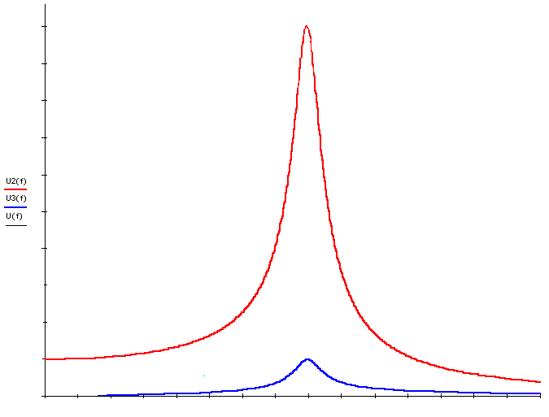

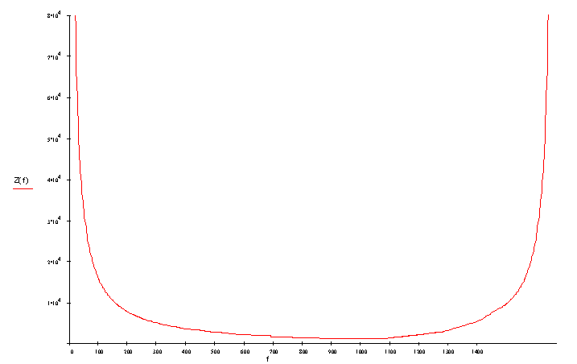
3. По результатам экспериментов таблиц 1 и 2 определить для каждого сочетания элементов R, L, C значения полосы пропускания Δf, волнового сопротивления Z_{B} и добротности Q. Результаты записать в таблицу 3.
Т а б л и ц а 3
Результаты измерений |  |  |  | Результаты вычислений
№ п/п | Δf, Гц | Z_{B} | Q | f₀, Гц | Δf, Гц | f_{L}, Гц | f_{C}, Гц | Q | Z_{B}
1 | 320 | 999,5 | 9,99 | 1593 | 159 | 1596 | 1587 | 9,99 | 999,5
2 | 479 | 999,5 | 3,33 | 1593 | 480 | 1629 | 1554 | 33,3 | 999,5
3 | 1434 | 999,5 | 1,11 | 1593 | 1434 | 1998 | 1197 | 1,11 | 999,5
4 | 319 | 15,81 | 0,158 | 1593 | 318 | 1608 | 1575 | 0,158 | 15,81
4. Рассчитать теоретически f₀, Δf, Z_{B}, Q, f_{L}, f_{C} по известным значениям элементов R, L, C и записать в таблицу 3. Сравнить экспериментальные результаты с расчётными.
5. Используя результаты измерений п. 4 экспериментальной части для сочетания величин R₄=100 Ом, L₄=100 мГн, C₄=0,1 мкФ, построить векторную диаграмму напряжений при резонансе.

